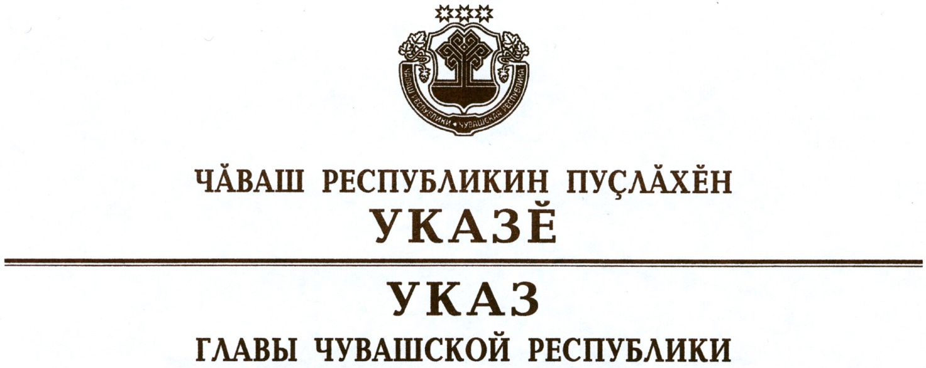

О внесении изменений в Указ Главы
Чувашской Республики от 3 апреля 2020 г. № 92

В соответствии со статьей 73 Конституции Чувашской Республики
п о с т а н о в л я ю:
1. Внести в Указ Главы Чувашской Республики от 3 апреля 2020 г.
№ 92 «О комплексе ограничительных и иных мероприятий по противодействию распространению новой коронавирусной инфекции (COVID-19) на территории Чувашской Республики» (в редакции указов Главы Чувашской Республики от 4 апреля 2020 г. № 96, от 7 апреля 2020 г. № 98, от 10 апреля 2020 г. № 103, от 14 апреля 2020 г. № 107, от 15 апреля 2020 г. № 108, от 17 апреля 2020 г. № 111, от 20 апреля 2020 г. № 117, от 21 апреля 2020 г.
№ 118) следующие изменения:
в абзаце шестом подпункта 1 пункта 4 слова «салонов красоты, парикмахерских, косметических,» исключить;
дополнить пунктом 7.1 следующего содержания:
«7.1. Руководителям организаций и индивидуальным предпринимателям при осуществлении деятельности салонов красоты, косметических салонов и парикмахерских:
обеспечить под личную ответственность соблюдение противоэпидемического режима в соответствии с государственными санитарно-эпидемиологическими правилами и гигиеническими нормативами и принятие мер в целях предотвращения распространения новой коронавирусной инфекции (COVID-19);
обеспечить прием граждан в целях оказания им услуг только по предварительной записи и при одновременном присутствии не более двух клиентов;
исключить использование залов ожидания и иных помещений для размещения посетителей, ожидающих очереди на оказание услуг.»;
абзац первый пункта 8 изложить в следующей редакции:
«8. Руководителям организаций и индивидуальным предпринимателям, осуществляющим деятельность на территории Чувашской Республики, деятельность которых не приостановлена в соответствии с указом Президента Российской Федерации, а также руководителям организаций, осуществляющих деятельность в рамках нерабочих дней, установленных Указом Президента Российской Федерации от 2 апреля 2020 г. № 239 «О мерах по обеспечению санитарно-эпидемиологического благополучия населения на территории Российской Федерации в связи с распространением новой коронавирусной инфекции (COVID-19)», перечень которых утверждается Кабинетом Министров Чувашской Республики:»;
в приложении № 1 к вышеназванному Указу:
пункты 1 и 2 изложить в следующей редакции:
«1. Средства индивидуальной защиты
2. Средства дезинфицирующие»;
дополнить пунктом 2.1 следующего содержания:
«2.1. Антисептические средства»;
пункт 13 изложить в следующей редакции:
«13. Спички»;
пункт 22 изложить в следующей редакции:
«22. Газомоторное топливо (компримированный природный газ, сжиженный природный газ, сжиженный углеводородный газ)».
2. Настоящий Указ вступает в силу со дня его официального опубликования.

Временно исполняющий
обязанности Главы
Чувашской Республики О.Николаев

г. Чебоксары
24 апреля 2020 года

№ 120

